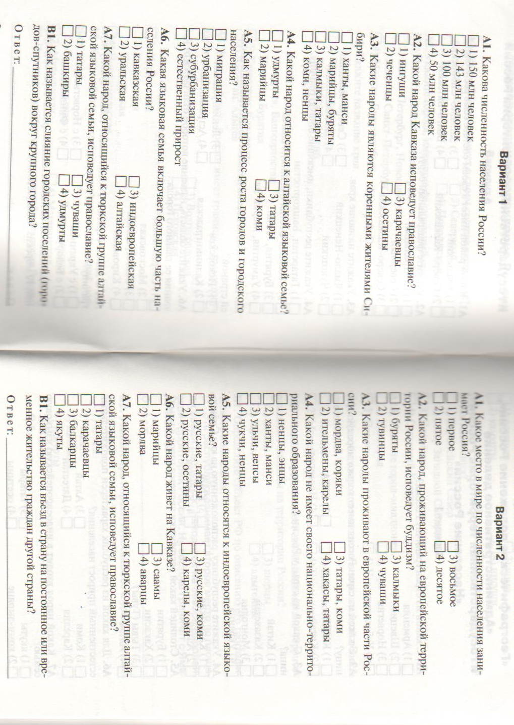
Контрольная работа№3 по теме: «Население России»
ВЫПОЛНИТЬ ОБА ВАРИАНТА -16 заданий

